**«Отдых с ребенком летом»**

Лето прекрасное время года. Долгожданный отдых - это заслуженная награда за долгие дни работы, быта, заботы. Семейный отдых – это максимально возможное количество времени, которое вы можете уделить своему ребенку. Для ребенка – это долгожданное событие, которое он тоже ждал весь год.

Чтобы отдых принес только удовольствие вам и вашему ребенку постарайтесь соблюдать некоторые правила:

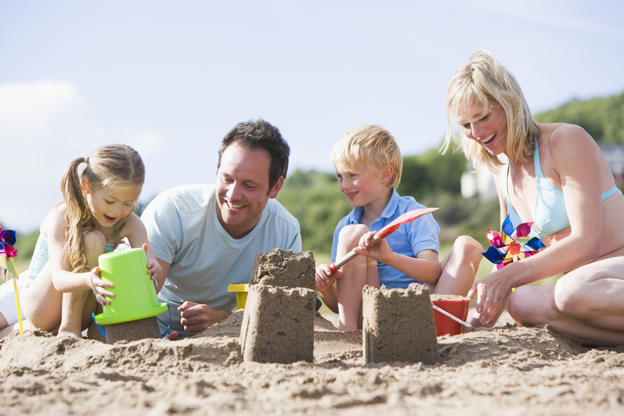⦁ Если вы решили заниматься со своим ребенком, помните, что эти занятия должны быть короткими и проводить их лучше в утренние часы.

⦁ Следует помнить, что, выезжая за город, или путешествую по миру, следует обсуждать с ребенком полученные впечатления.

⦁ Всеми силами отвлекайте ребенка от телевизора и компьютера, проводите все свободное время на свежем воздухе, катайтесь на велосипеде, самокате, роликах, играйте в футбол. Лето – это укрепление здоровья ребенка и от того как он отдохнет во многом зависит его здоровье весь следующий учебный год.

⦁ Старайтесь соблюдать режим дня, иначе очень трудно к нему возвращаться в сентябре. Не забывайте, что недосыпание развивает неврозы, возрастает утомление. Ребенок должен спать не менее 10 часов.

⦁ Следите за питанием ребенка. Мороженое, газировка, фаст-фуд не принесет здоровья вашему ребенку.

⦁ Выбирайте только те виды отдыха, которые устроят вас и вашего ребенка.

⦁ Планируя экскурсию на отдыхе, обсудите с ребенком заранее, как он к этому относится, если реакция негативна, попробуйте найти компромисс.

***Помните:***

* Отдых – это хорошо. Неорганизованный отдых – плохо!
* Солнце – это прекрасно. Отсутствие тени – плохо!
* Морской воздух, купание – это хорошо. Многочасовое купание – плохо!
* Экзотика – это хорошо. Заморские инфекции – опасно!